Тема: Сервировка стола к завтраку. (1часа)

Цель: Ознакомить учащихся с правилами сервировки стола к завтраку
Задачи:
Обучающие:
1. Познакомить учащихся со столовой посудой и приборами;
2.Познакомить с правилами сервировки стола к завтраку;
3. Ознакомить учащихся с культурой поведения за столом;
Развивающие: способствовать развитию логике мышления, наблюдательности, познавательного интереса, воображения;
Воспитательные: воспитывать аккуратность, бережливость, усидчивость.

Оборудование:
Для учителя: наглядный материал (схемы, таблицы, рисунки), учебник.
Для учащихся: учебник, рабочая тетрадь

План урока:
1. организационный момент
2. проверка домашнего задания
3.изложение нового материала
4. подведение итогов
5. задание на дом

Этапы урока | Ход урока |  | Примечание
Этапы урока | учитель | учащиеся | Примечание
Орг. момент | Приветствие
Проверка д\з | На прошлом уроке вам было задано написать рецепт приготовления бутербродов и горячих напитков в вашей семье. Сдайте рецепты.
Повторение | Какая была у нас тема прошлого урока?  Какие бывают бутерброды?  Чем открытые бутерброды отличаются от закрытых?  Каких видов бывают открытые бутерброды?  Что такое закусочные бутерброды?  Какие горячие напитки вы знаете?  А тему сегодняшнего урока вы узнаете когда разгадаете задание  14, 61, 63, 31, 42, 63, 43, 31, 62, 11 14, 24, 43, 13, 11 62 32, 11, 31, 24, 63, 11, 62, 34  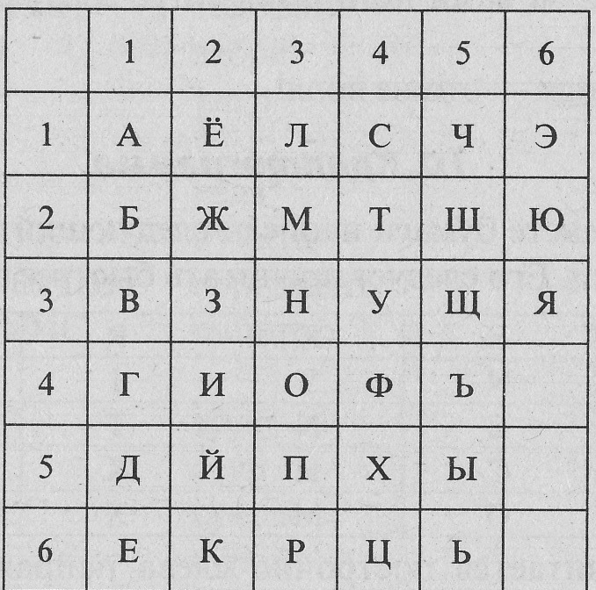 | Бутерброды и горячие напитки  Холодные и горячие, открытые и закрытые, закусочные  Закрытые готовятся из двух кусочков и между ними начинка  Простые(1продукт), сложные (несколько)  Канапе (маленькие бутерброды размером 3*3см)  Чай, кофе, какао
Целеполага-ние | Тема нашего сегодняшнего урока СЕРВИРОВКА СТОЛА К ЗАВТРАКУ. Запишите тему урока и число в тетрадь. Сегодня мы с вами поговорим о том, что такое сервировка, какая столовая посуда и какие столовые приборы используются для сервировки. Как можно сервировать стол к завтраку, а также поговорим о культуре поведения за столом
Новый материал | Накрыть стол… это выражение пришло к нам из эпохи Средневековья, когда не существовало ни специального помещения для трапезы, ни такого понятия как обеденный стол.  Чтобы поесть, каждый раз в зал вносили доску и козлы и «стол накрывали» в буквальном смысле слова. По окончании еды «стол» тотчас же разбирали.  Убранство стола поначалу было предельно простым: не было индивидуальных тарелок, до 16 века не существовало вилок, один кубок приходился на 2-3 приглашенных.  Со временем убранство становилось все более многообразным, пополнялось новыми предметами сервировки и различными декоративными элементами.  Постепенно выработались и определенные правила размещения их на столе, как и правила приема гостей.  Сервировка — это подготовка и оформление стола для приема пищи. Неотъемлемая часть сервировки—столовая посуда и столовые приборы.  Полный ассортимент посуды для сервировки стола и подачи блюд включает в себя столовый сервиз, который обычно рассчитан на шесть или двенадцать персон. Это — глубокие, мелкие, закусочные и десертные тарелки, блюда разных размеров, супница, селедочница, салатники, розетки для варенья, джема, меда, подставка (рюмка) для яиц. Дополняют столовый сервиз чайный и кофейный сервизы.  Столовые приборы делят на приборы индивидуального пользования, с помощью которых едят, и общего пользования, с помощью которых нарезают, раскладывают или перекладывают кушанья из общего блюда в свои тарелки.  ПРИБОРЫ ИНДИВИДУАЛЬНОГО ПОЛЬЗОВАНИЯ:  Самый древний из приборов — нож. Он появился на заре человечества: кремневыми ножами первобытные люди и пользовались вовремя охоты, и разрезали пищу. Спустя сотни тысяч лет ножи приобрели ручки, затем 'превратились' в бронзовые, железные и, наконец, стальные. Но еще много веков, пока не появились вилки, с помощью ножей не только приготавливали пищу и разделывали ее за столом, но и подносили куски ко рту.  А вы знаете какие бывают ножи?  Существует четыре основных вида персональных ножей для сервировки стола:  - столовые, самые большие по размеру, предназначены для употребления мясных горячих блюд с гарниром;  - закусочные, немного поменьше, — для того, чтобы есть холодные и горячие закуски (салаты, маринады, заливные и т. п. );  - десертные, самого маленького размера — для десертов (из свежих фруктов);  - рыбные, очень своеобразной формы, для блюд из рыбы.  Кроме того, существует много специальных ножей: для сыра, устриц и т. д.  Историки затрудняются сказать, когда именно человек начал пользоваться таким прибором как ложка, но, по некоторым данным, две тысячи лет назад она уже была известна. Первые ложки вырезались из дерева и имели полусферический черпак. В средние века европейская знать стала пользоваться ложками из других материалов: золота, серебра, морских раковин, перламутра. Изготавливали их ювелиры, в одном-двух экземплярах, а потому стоили они очень дорого. Позже, когда на смену мискам пришли плоскодонные глубокие тарелки, черпаки ложек тоже стали более плоскими -чтобы есть остатки жидкого блюда было удобнее.  Какие бывают ложки?  По размеру ложки для сервировки стола бывают четырех видов:  -столовые, самые большие, для употребления заправочных супов из глубоких тарелок;  - десертные, немного поменьше, для бульонов, подаваемых в бульонных чашках, мороженого в креманках, компотов и т. д. ;  -чайные;  - кофейные, самые маленькие по размеру, для кофе по-турецки, подаваемого в кофейных парах.  Вилка — самый 'молодой' персональный прибор. В Европе вилки появились только в начале XVI века.  Первые европейские вилки имели два и три зубца, позднее — четыре. Изгиб на них появился в первой половине XVII века, для удобства пользования: когда разрезаемый на тарелке кусок придерживают вилкой, изгиб придает ей большую устойчивость, и она не скользит.  А виды вилок вы знаете?  Сегодня для сервировки стола применяется четыре вида вилок:  - столовые, четырехзубцовые и самые большие по размеру, — для горячих мясных блюд с гарниром, которые едят из столовых мелких тарелок;  - закусочные, тоже с четырьмя зубчиками, но немного поменьше, — для холодных и горячих закусок;  - десертные, самые маленькие, с двумя-тремя зубцами, — для свежих и консервированных фруктов;  - рыбные. Помимо основных, существуют специальные вилки — для фондю (швейцарское блюдо из расплавленного сыра), улиток и других экзотических блюд.  ПРИБОРЫ ОБЩЕГО НАЗНАЧЕНИЯ (ВСПОМОГАТЕЛЬНЫЕ) включают в себя ножи для масла, ложки для раскладки салатов, ложки разливательные для первых и сладких блюд (киселей, компотов); лопатки для икры, рыбных, кондитерских изделий. Пока вы рассматриваете приборы общего назначения я вклею вам рисунок приборов индивидуального пользования.  Красиво накрытый стол для завтрака создаст хорошее настроение на весь день. Сервировка стола к завтраку зависит от блюд, входящих в меню. Завтрак может состоять из горячего блюда (каши, омлета, яичницы), а также бутербродов, хлеба, булочек, вареных яиц, колбасы, сыра, масла, варенья, повидла, джема, меда и т. д. и горячего напитка (чая, кофе, какао, молока и т.д.)  Как вы думаете, с чего начинается сервировка стола?  Сервируя стол для завтрака, его застилают скатертью, кладут льняные или хлопчатобумажные салфетки. На каждую салфетку ставят посуду и приборы для всех участников завтрака.  Ориентиром в распределении предметов сервировки является расположение кресел. Основную тарелку (закусочную) ставят точно против стула на расстоянии 2 см от края стола.  Вилку располагают слева от закусочной тарелки (вилку кладут зубьями вверх), нож справа, лезвием к тарелке. Справа по диагонали от основной тарелки — кофейная чашка с блюдцем и ложкой. Чайную ложку кладут на блюдце, а не в чашку.  При необходимости справа от закусочной тарелки ставят пирожковую. Эта тарелка для выпечки, хлеба, масла и конфитюра (рекомендуется подавать с отдельным ножом).  В центре стола размещают блюдо с нарезанными гастрономическими продуктами (колбаса, ветчина, сыр и др.). Каждый берет себе нарезку из общего блюда, пользуясь специальными приборами.  Также на стол необходимо поставить масленку с ножом, которым отрезают кусочек масла, кладут себе на тарелку, а затем намазывают на хлеб своим ножом. Сахарницу и вазочку с вареньем или медом размещают посередине стола вместе с ложками для раскладывания.  Обычно к завтраку подают горячие напитки — чай, кофе, какао, шоколад. Если напиток сразу не разливается в чашки, на стол ставят чайник или кофейник, а также молочник или сливочник на небольшой тарелочке. Чай и кофе подают без сахара: каждый добавляет его по вкусу.  Обязательный предмет сервировки стола – салфетка.  Салфетки должны быть всегда чистыми и накрахмаленными. Ими можно красиво украсить и праздничный стол. Для этого необходимо научиться складывать салфетки различными способами.  Давайте прочетам как можно складывать салфетки в учебнике стр. 158  А сейчас мы с вами поговорим о культуре поведения за столом. Культура поведения подразумевает знания правил этикета. А что такое этикет?  Правила этикета за столом предусматривают умелое пользование столовыми приборами и правильный прием пищи.  А какие вы знаете правила пользования столовыми приборами и правила приема пищи?  А сейчас откройте учебник на стр 160 и прочитайте §36 и найдите правила о которых мы не говорили. | Варианты детей  Варианты детей  Варианты детей  На стол укладывают скатерть  Этикет — это установленный, принятый порядок поведения.  Варианты детей | Рис столовый сервиз  Рис чайный сервиз  Рис приборов  Рис приборов  Рис тарелки  Стр 158  Стр 160
Подведение итогов по теме | Что такое сервировка?  От чего зависит сервировка стола к завтраку?  Нарисуйте сервировку стола к завтраку. Меню завтрака: яичница, чай, батон, сливочное масло. | Это подготовка и оформление стола для приема пищи  от блюд, входящих в меню
Самостояте-льная работа | Мы сегодня с вами закончили изучать кулинарию и чтобы проверить, как вы усвоили материал, проведем самостоятельную работу в виде разгадывания кроссворда.

Вклейки в тетради:

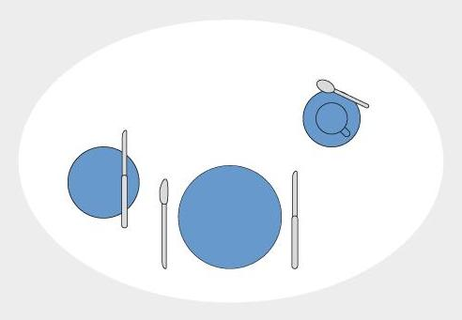
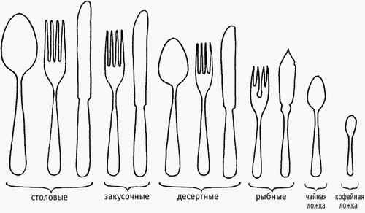

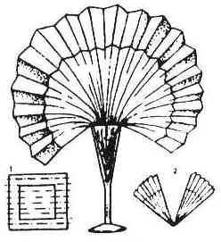  Павлиний хвост | 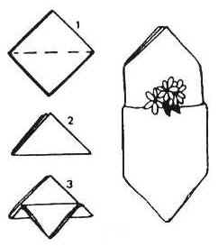  Конверт | 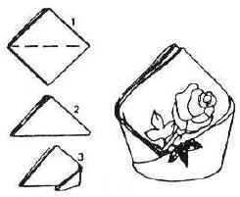  Вазочка

